实验六 射频放大器的设计与仿真
信息2301 杜斯博 2234112313

一、实验目的
- 了解描述射频放大器的主要性能参数及类型
- 掌握放大器偏置电路设计方法
- 了解最小噪声、最大增益放大器的基本设计方法
- 掌握放大器输入、输出网络的基本结构类型
- 掌握用ADS进行放大器仿真的方法与步骤

二、放大器仿真和优化设计
仿真最大增益放大器的设计，要求2.4GHz时，增益大于13.6dB，两个端口的反射小于-20dB。
原理图：
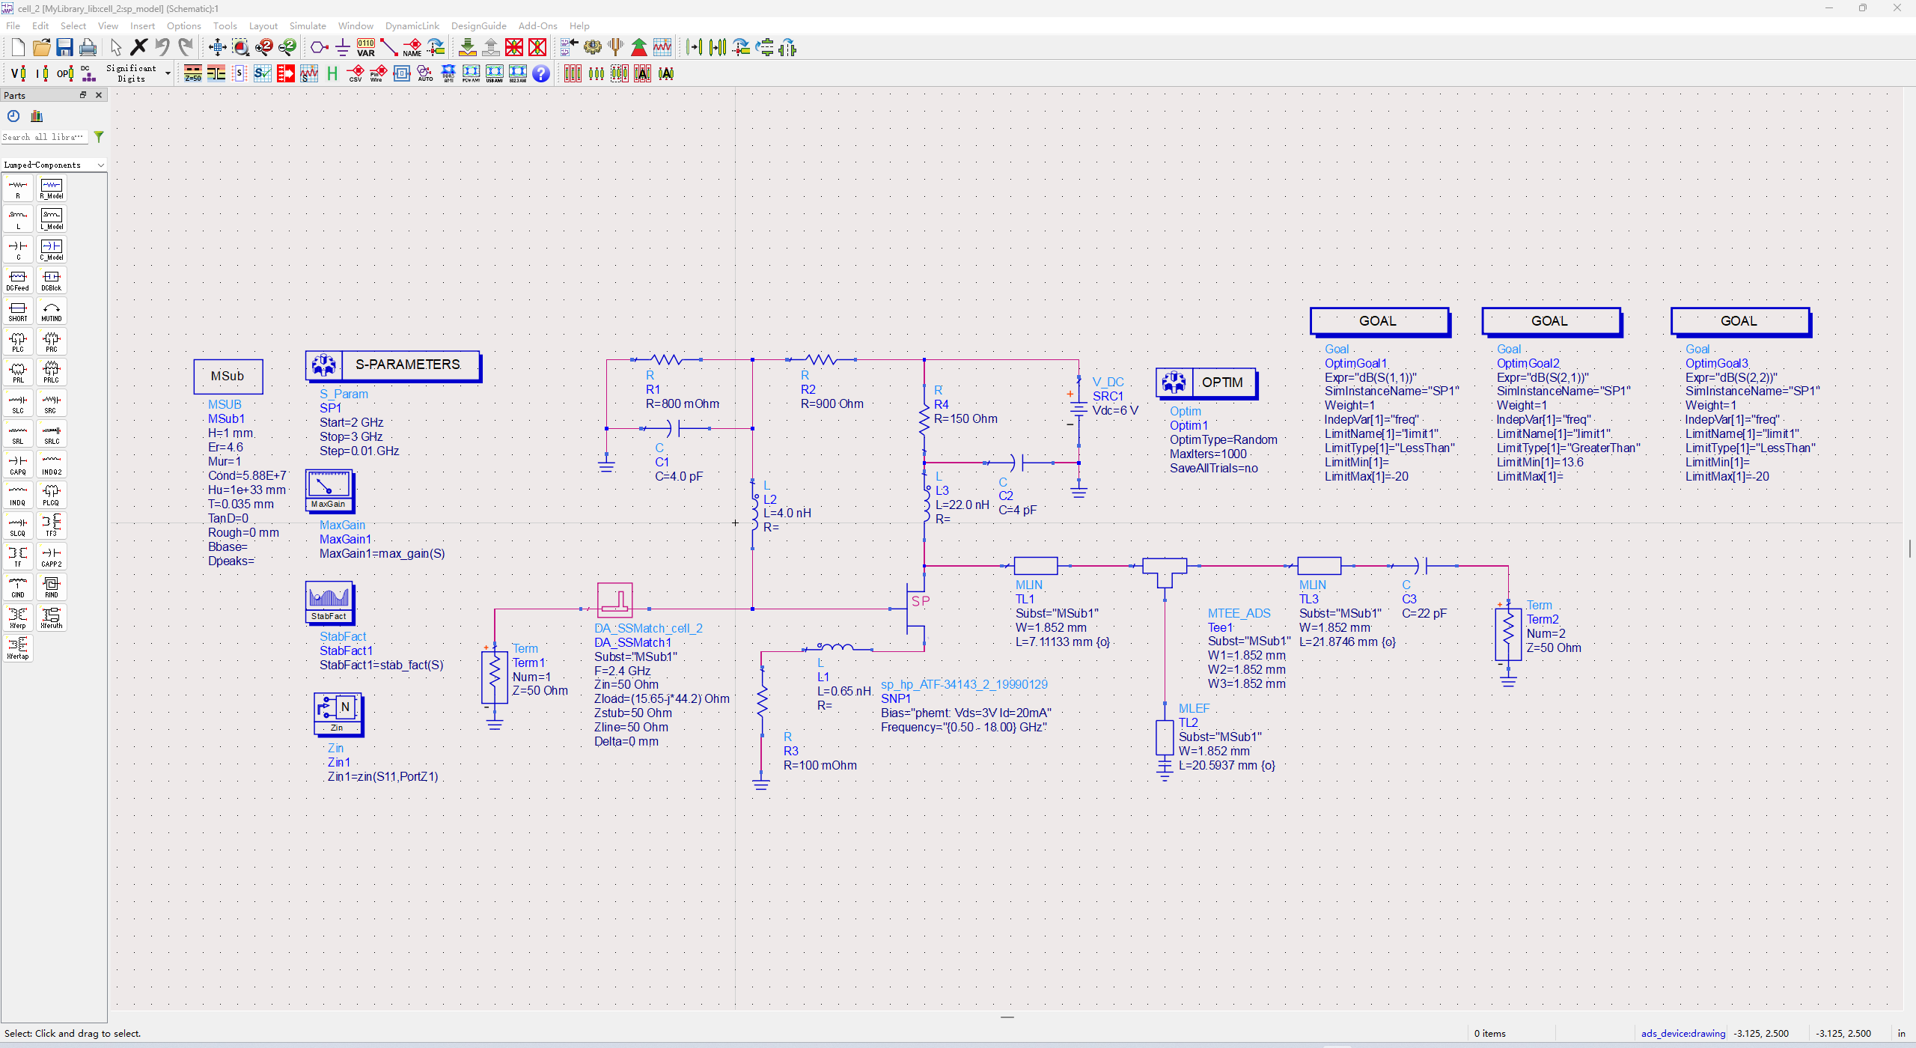
优化设置：
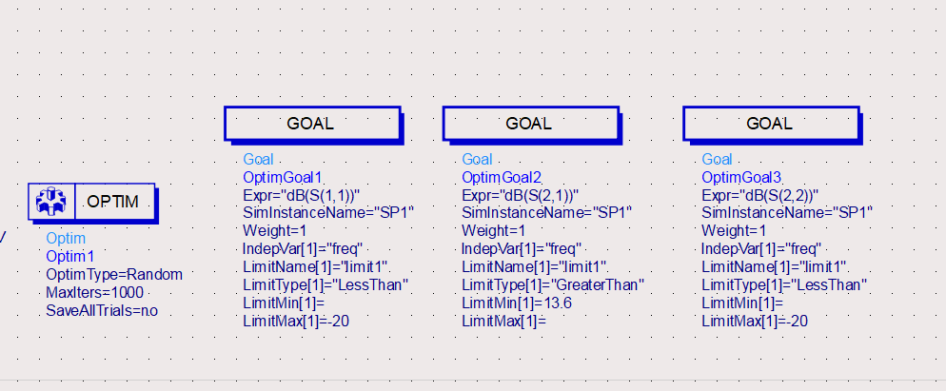
优化结果：
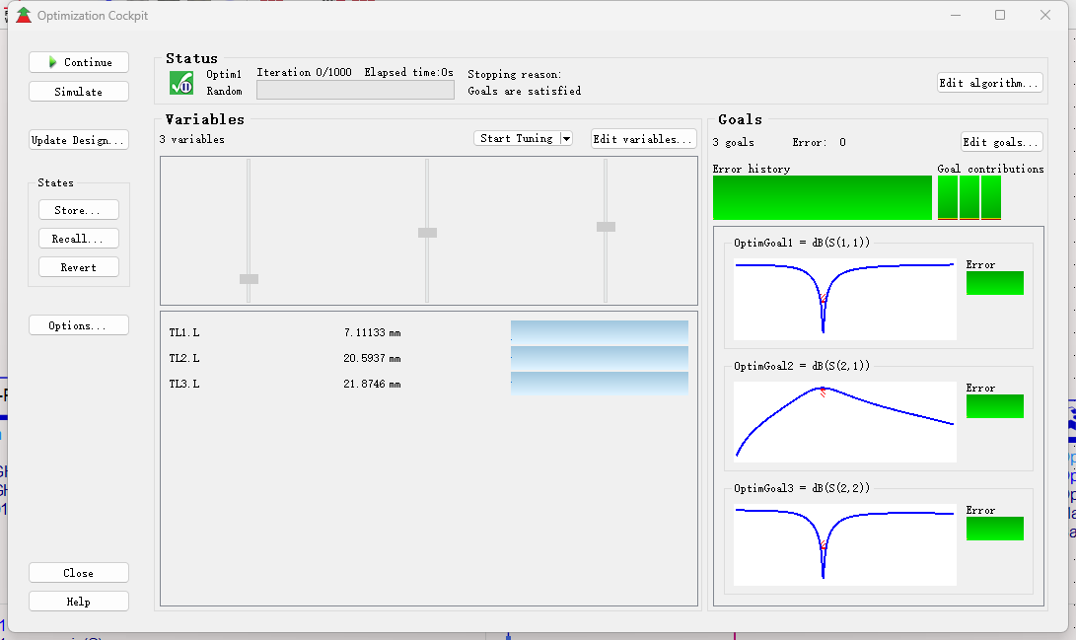
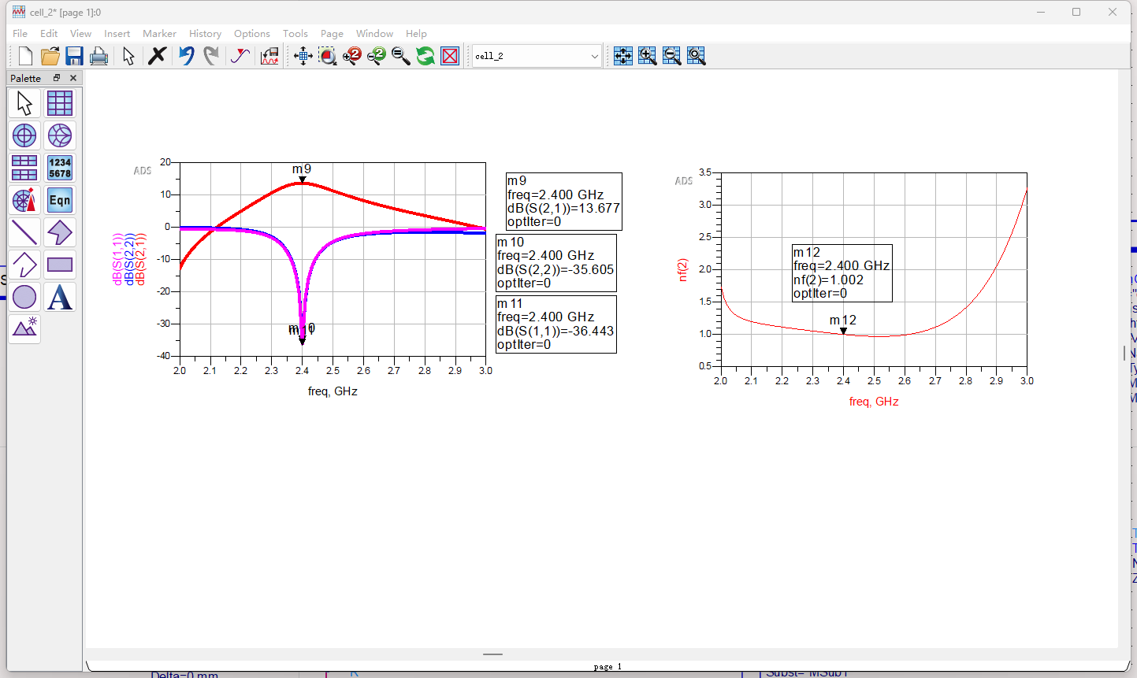
在 ADS 优化过程中，设置了三个主要优化目标：
最终仿真结果为：
同时噪声系数仿真结果为：。
基本满足设计指标要求。

三、微带天线测试结果及分析
天线的物理尺寸在先前实验仿真的基础上有所改动：
W=45.3mm ; L=40.6mm ; l1=13.5mm ; w1=4.05mm ; s1=1mm ; y0= 9.6mm
主要是增大了L是中心频率趋近2.45GHz，减短了y0使得回损性能优于-10dB。
数据表格：
频率/GHz | 2.2 | 2.2357 | 2.2714 | 2.3017 | 2.3429 | 2.3786 | 2.4143 | 2.45
回损/dB | -1.514 | -1.539 | -1.617 | -1.752 | -2.234 | -3.603 | -9.741 | -12.554
Zin | 4.316-j4.964 | 4.329-j2.081 | 4.543+j1.046 | 4.971+j4.163 | 6.764+j9.961 | 12.346+j18.163 | 36.346+j22.822 | 37.149-j17.268
驻波比 | 11.533 | 11.369 | 10.858 | 10.061 | 7.938 | 4.973 | 1.965 | 1.617
频率/GHz | 2.4857 | 2.5214 | 2.5571 | 2.5929 | 2.6286 | 2.6643 | 2.7
回损/dB | -4.964 | -3.222 | -2.438 | -2.039 | -1.787 | -1.631 | -1.526
Zin | 15.494-j15.011 | 9.053-j8.251 | 6.839-j3.135 | 5.802+j0.714 | 5.190+j3.891 | 4.629+j6.602 | 4.603+j8.984
驻波比 | 3.675 | 5.736 | 7.399 | 8.679 | 9.723 | 10.521 | 11.157
实物照片和驻波比照片：
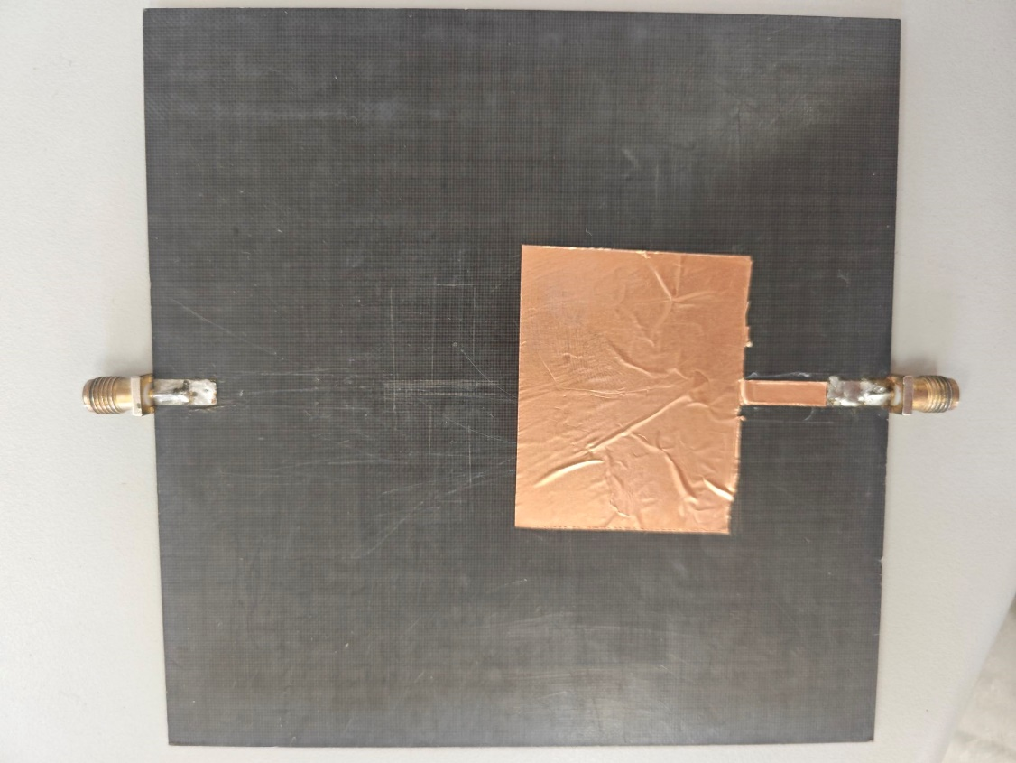
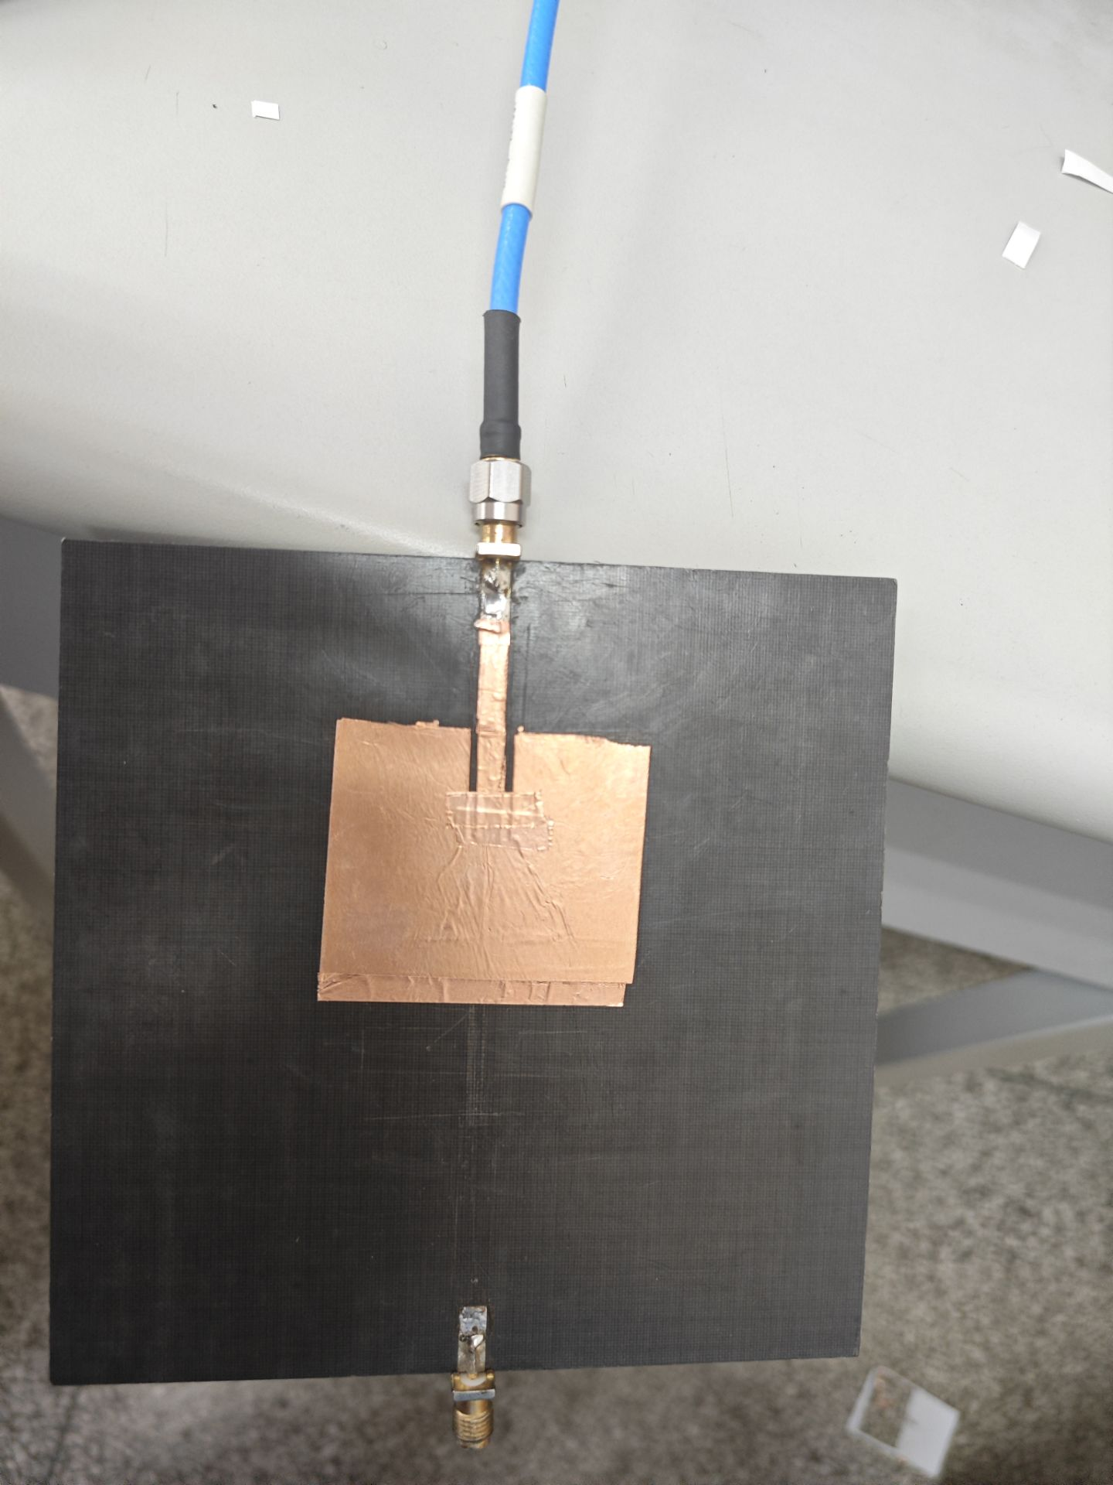
驻波比曲线照片：
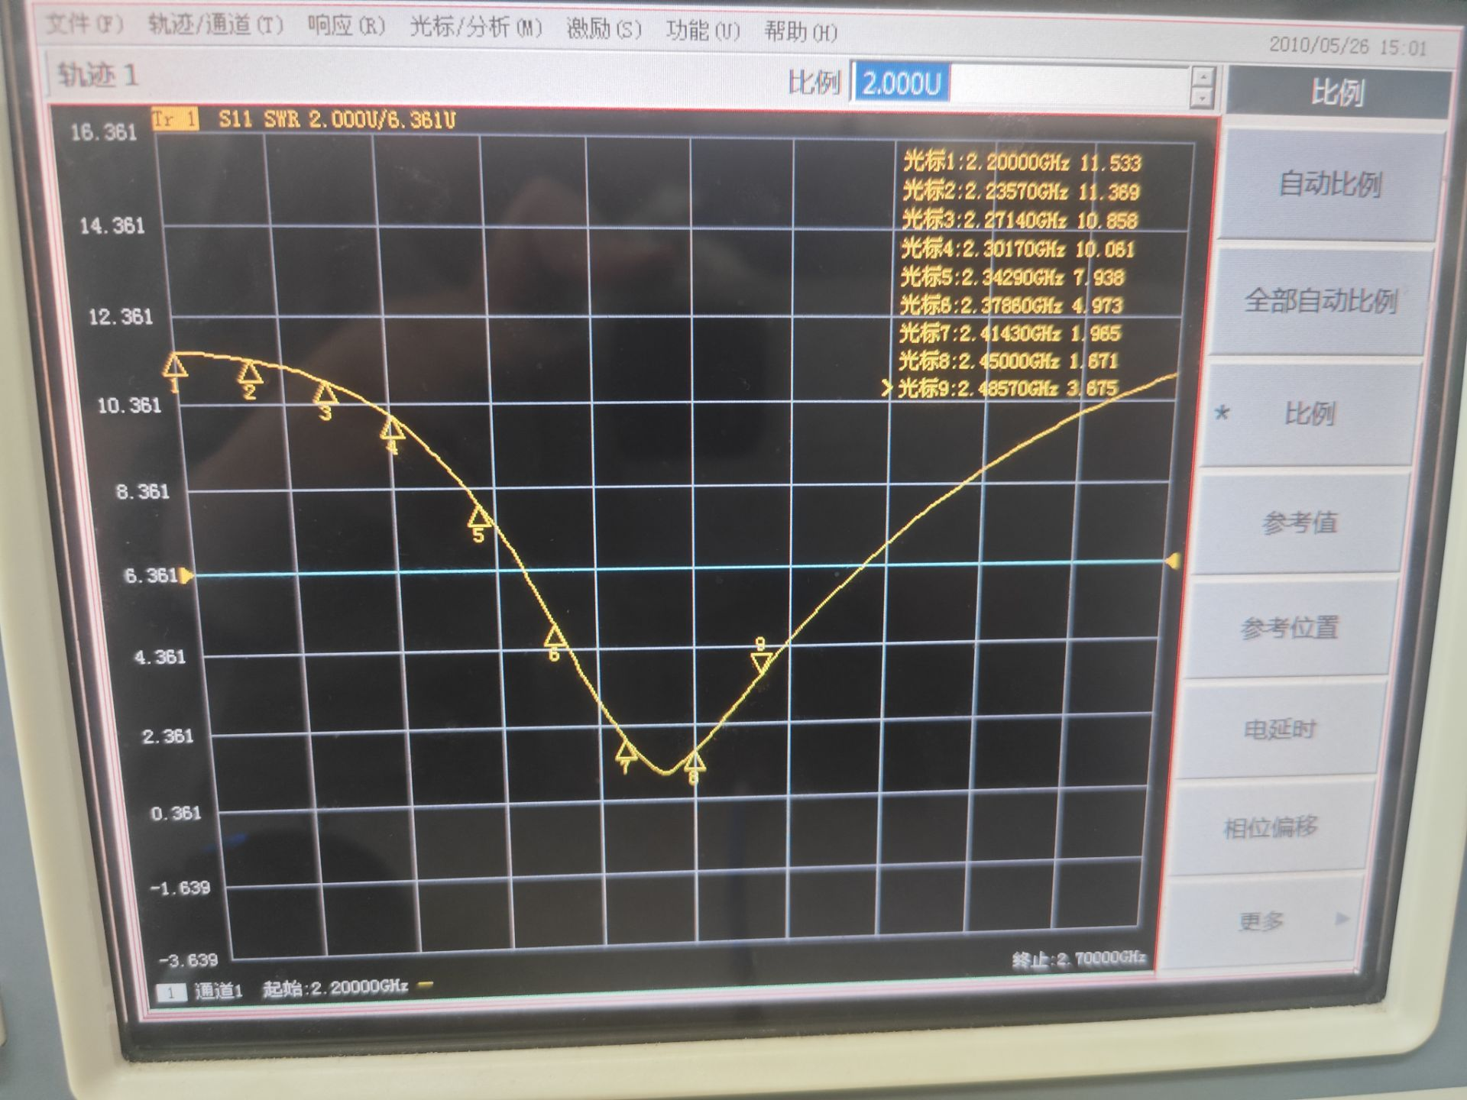
回损数据曲线:
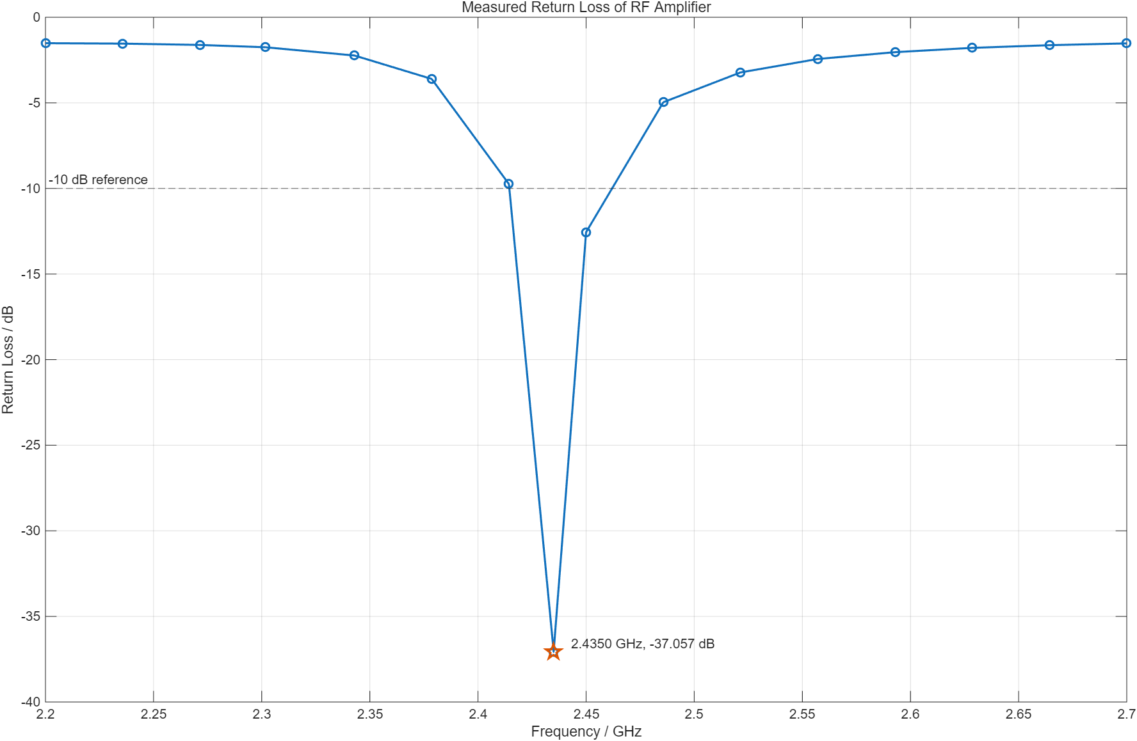
前后中心频率变化：
从2.26GHz -3.678dB到2.435GHz -37.057dB
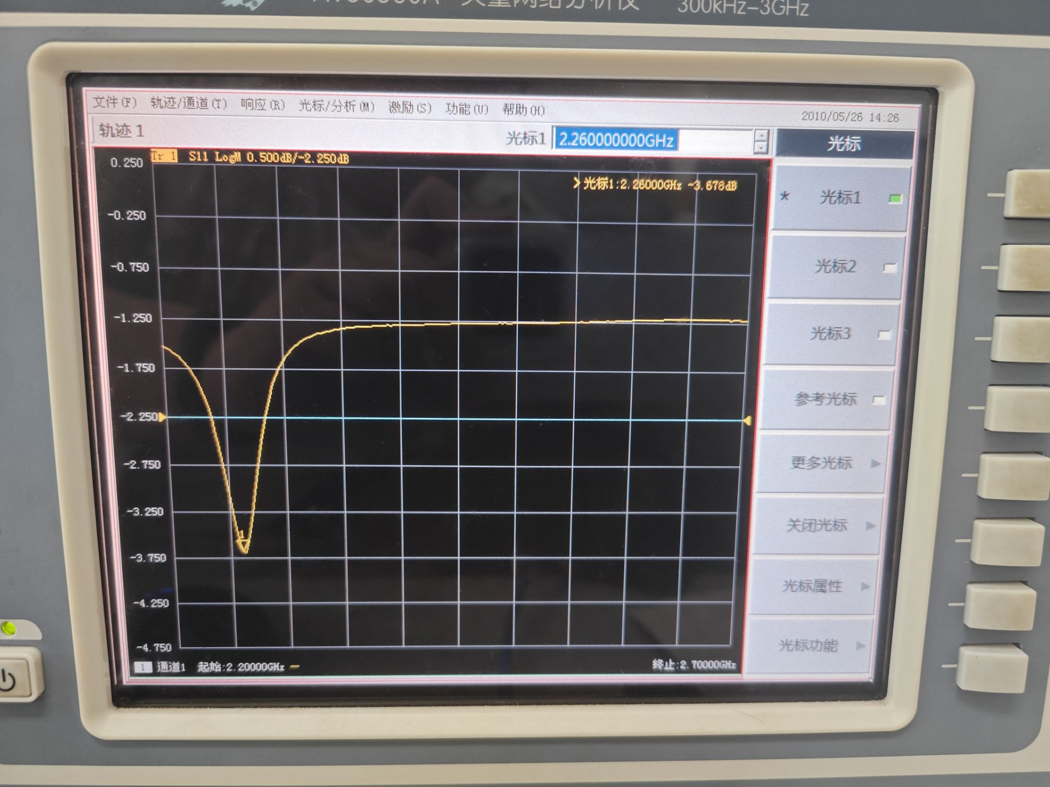
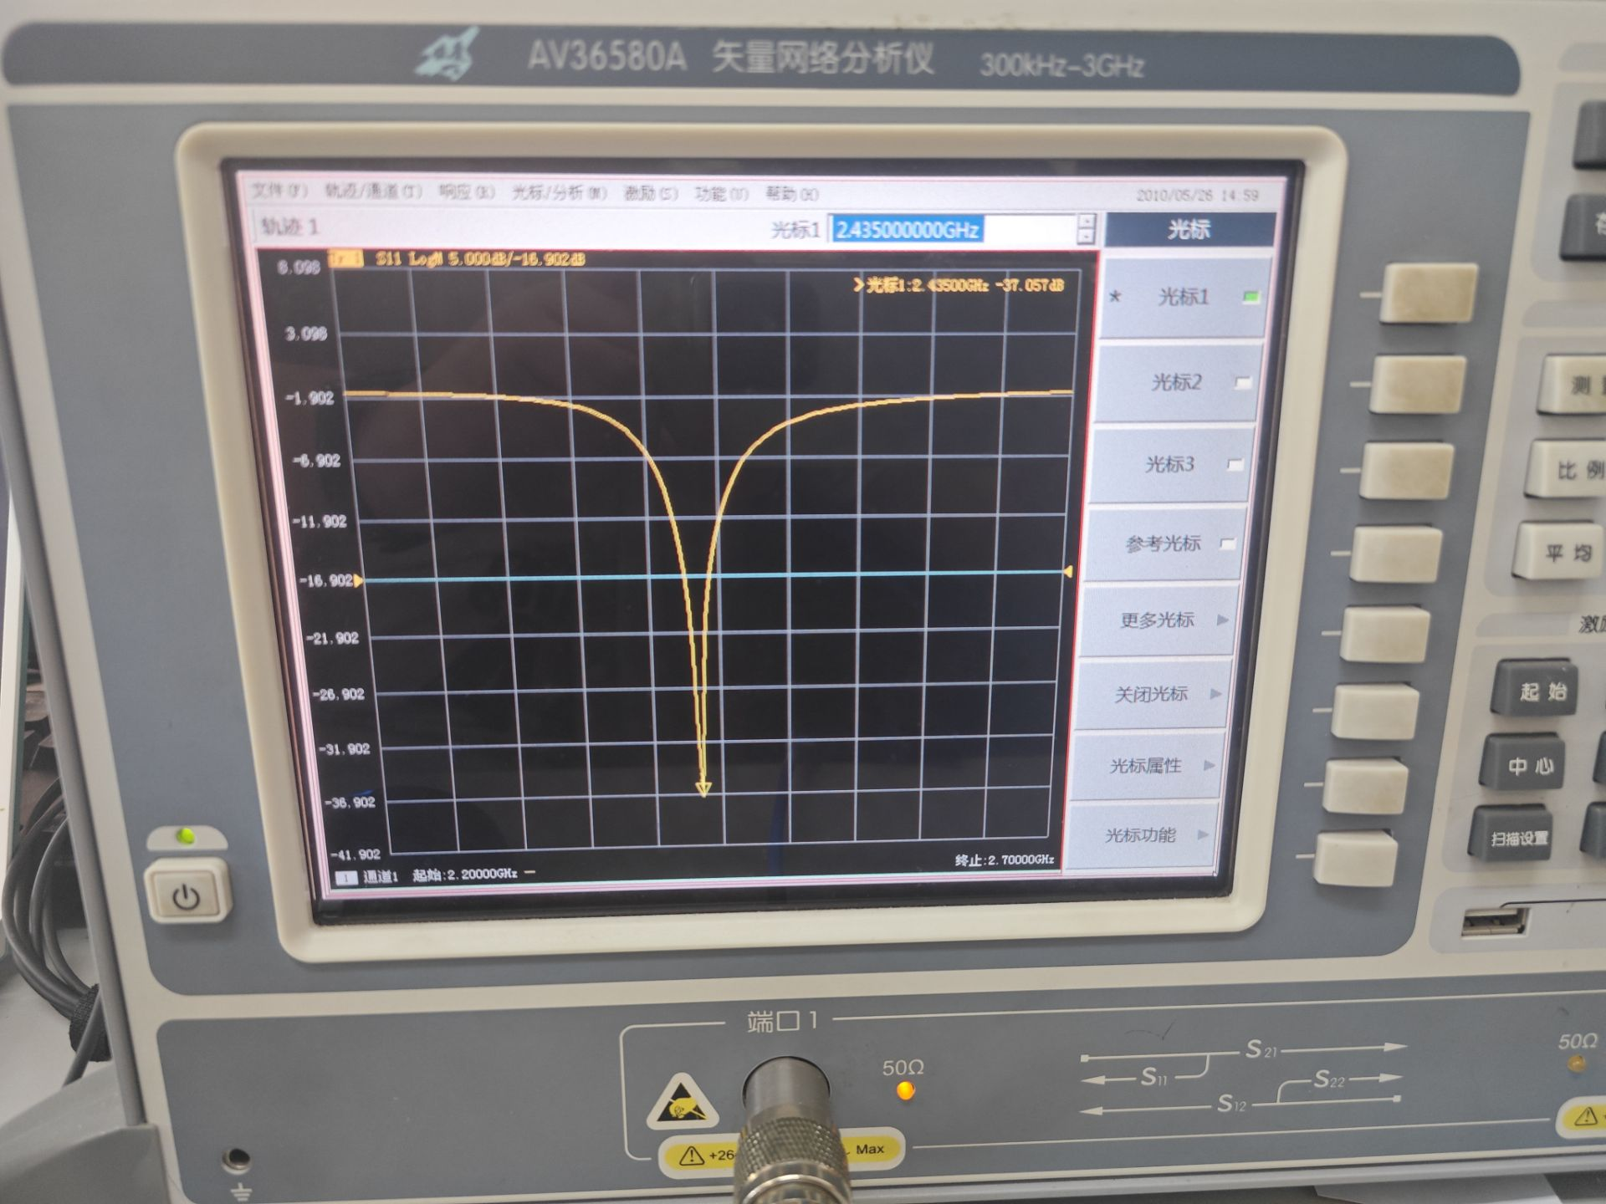

四、实验体会和建议
通过本次实验，我对射频放大器的设计流程有了更加完整的认识。射频放大器设计并不是简单地提高增益，而是需要同时考虑增益、稳定性、输入输出匹配、噪声系数和工作频带等多方面指标。在设计实物微带天线时，实测结果与仿真结果不同甚至差距很大是很常见的，需要根据测量的结果不断进行物理尺寸的调整，直到达到指标要求。

五、思考题
- 若放大器的稳定性k<1，可否同时实现输入、输出网络共轭匹配？
当放大器的稳定性系数 K<1时，放大器属于条件稳定状态，不能简单地同时实现输入端和输出端的共轭匹配。应首先通过加入稳定电阻、源级小电感、反馈网络或适当牺牲部分增益等方式改善稳定性，然后再进行匹配网络设计。
- 放大器设计的具体步骤有哪些？
首先，根据工作频率、增益、噪声系数、输出功率等指标选择合适的晶体管或其他器件，并确定器件在指定偏置条件下的 S 参数和噪声参数。
其次，设计直流偏置电路，使晶体管工作在合适的静态工作点。偏置电路需要保证射频信号与直流供电互不干扰，通常需要加入隔直电容、扼流电感和旁路电容等。
第三，进行稳定性分析，计算或仿真稳定系数 K、稳定因子以及输入输出稳定圆。如果放大器不满足无条件稳定，需要加入稳定网络进行改善。
第四，根据设计目标确定匹配方式。如果设计最大增益放大器，通常希望源端和负载端尽量满足共轭匹配；如果设计低噪声放大器，则需要优先考虑最小噪声阻抗点，并在噪声系数和增益之间折中。
第五，设计输入匹配网络和输出匹配网络，使信号源、晶体管和负载之间实现合适的阻抗变换。匹配网络可以采用集总元件，也可以采用微带线、短截线等分布参数结构。
第六，在 ADS 中进行 S 参数仿真和优化，观察S参数、噪声系数和稳定性是否满足要求。若不满足要求，需要继续调整匹配网络参数。
最后，对优化后的电路进行综合分析，并在实物制作后进行测试，将测试结果与仿真结果进行对比，分析误差来源并改进设计。
- 如何给仿真设计加噪声？
需要在S参数仿真控制器中开启噪声计算功能。在参数设置中勾选或启用 “Calculate noise” 选项，并设置噪声输入端口和噪声输出端口。一般情况下，对于二端口放大器，可以设置输入端口为 Port 1，输出端口为 Port 2，从而仿真输入信号经过放大器后的噪声系数。

